КОМУ:
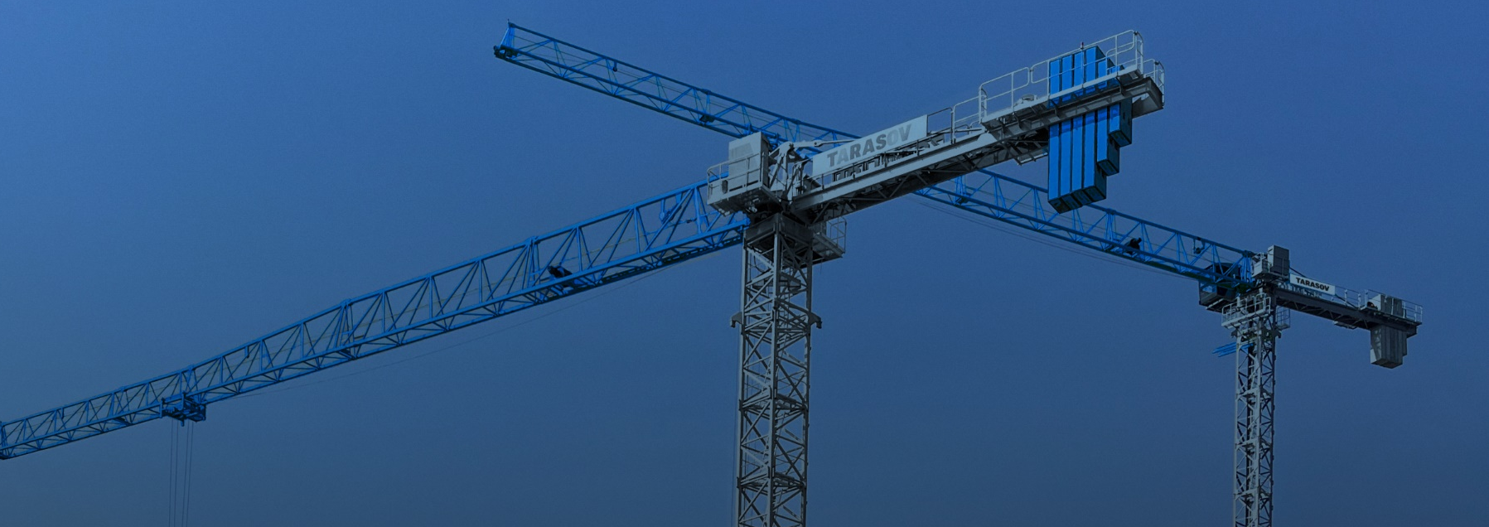

Благодарим Вас за интерес к технике ZOOMLION и за Ваше обращение в нашу компанию.
В рамках поставки башенных кранов и автокранов Zoomlion Heavy Industry Science & Technology Co., Ltd, а также бренда TRSV готовы предложить следующую технику:

TRSV 125 (6017-10E)
 | Максимальная грузоподъемность: | 10 000 кг
 | Максимальный вылет стрелы: | 60 м
 | Грузоподъемность на 60 метрах: | 1700 кг
 | Высота свободного стояния: | 60 м
 | Секции монолитные: | 2,0 м х 2,0 м х 3,0 м
 | Базовая секция под анкерное крепление | В комплекте
 | 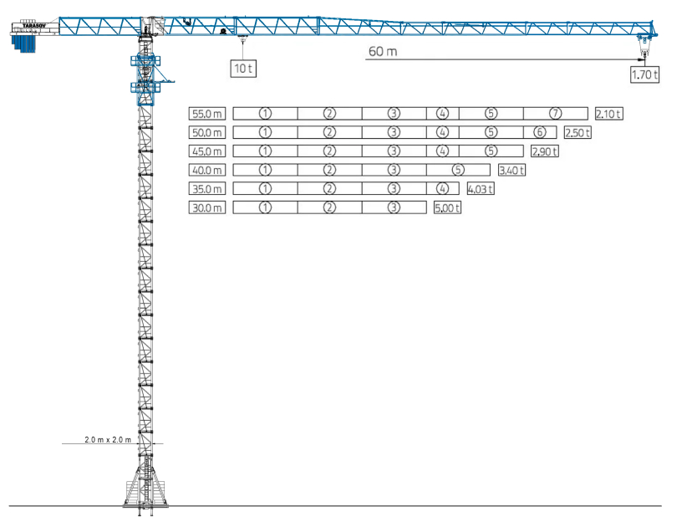  АНКЕР НА ПЕРВЫЙ МОНТАЖ | В ПОДАРОК!

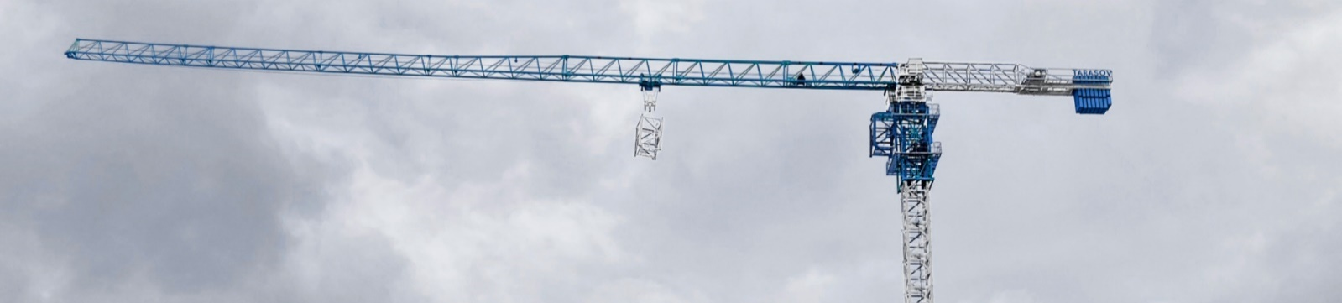
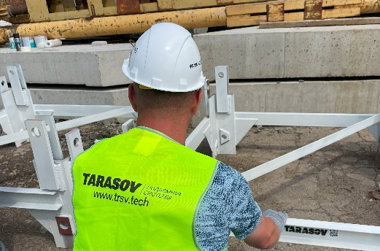 | 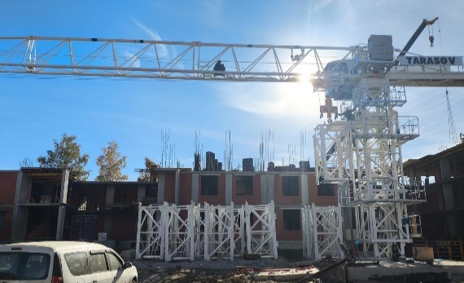 | 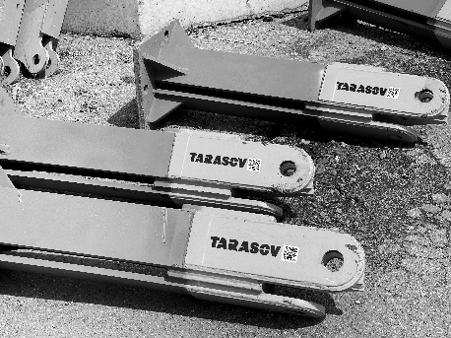

Комплектация
Регистратор параметров (черный ящик) |  | Обогрев электрических шкафов
Координатная защита |  | Специальная цветографическая схема (бело-синяя TRSV)
Воздушный кондиционер кабины оператора крановой установки |  | Видеонаблюдение за рабочими узлами и стрелой крана, перемещаемым грузом и кабиной В ПОДАРОК!
Система антистолкновения |  | Паспорт
Дополнительный отопитель кабины оператора крановой установки В ПОДАРОК! |  | Шеф монтаж/обучение  Доставка в г. Забайкальск  Доставка в г. Ижевск

Стоимость на высоту 60 метров, стрела 60м | 28 100 000 руб (при курсе юаня 16,0) с доставкой в г.ЗАБАЙКАЛЬСК  28 100 000 руб (при курсе юаня 16,0) с доставкой в г.ИЖЕВСК
Базис отгрузки | Г. Новороссийск
Готовность к поставке | В наличии
Год выпуска | 2024 г.
Гарантия | 12 месяцев или 2000 моточасов (что наступит ранее)

Оплата происходит в рублях РФ по курсу ЦБ РФ, в том числе НДС 20%.

УСЛОВИЯ ОПЛАТЫ | 100% аванс за технику из числа «в наличии»
СРОК ДЕЙСТВИЯ ПРЕДЛОЖЕНИЯ | До 01. 12. 2024г.
 | Надеемся на долгосрочное плодотворное взаимовыгодное сотрудничество, а также на то, что данное предложение вызовет Ваш интерес.

С уважением,
ВЛАДИМИР АЛЕКСАНДРОВИЧ ТАТАРИНОВ /
Менеджер по продажам грузоподъемной техники

тел.: 8 (900) 150-70-51, e-mail: v.tatarinov@trsv.tech

